[桂林理工大学材料学论文陷图片重复争议](https://mp.weixin.qq.com/s?__biz=Mzk0Njc5Mjk2OA==&mid=2247491458&idx=1&sn=b148e521d79fed349ff52540a8f4f4d0&chksm=c20c76f68aea0f8a441e294898e4414b669cbd0c89237a02e238fb5a726cb4b8f5a6ae8b0032&scene=126&sessionid=1742576029)

诚挚君[诚挚科研](javascript:void(0);)2025-03-20 23:30:35浙江

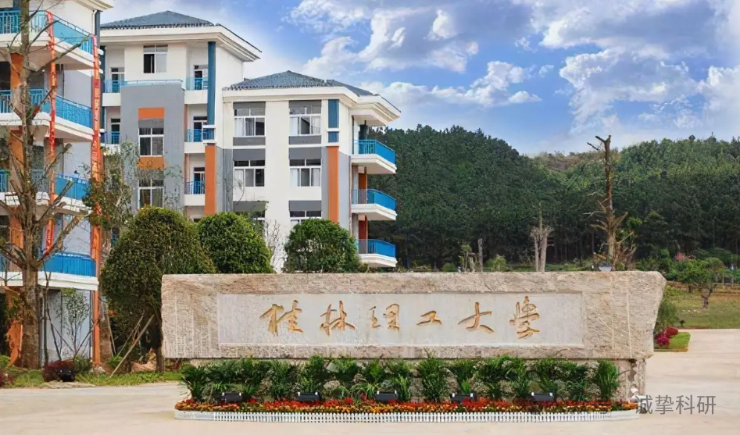

**01**

**论文信息**

2025年，主要来自桂林理工大学材料科学与工程学院的 Xinrong Yang , Deqin Chen , Guobin Zhu , Siyu Xiong , Xiaowei Zhu , Laijun Liu , Chunchun Li （通讯作者）在 Ceramics International 期刊发表了一篇题目为：Preparation and properties of high-entropy rare earth niobate LnNbO4 microwave dielectric ceramics 的论文。研究得到国家自然科学基金（编号：62061011）和广西省科技计划（编号：ZY22096019）的资金支持。

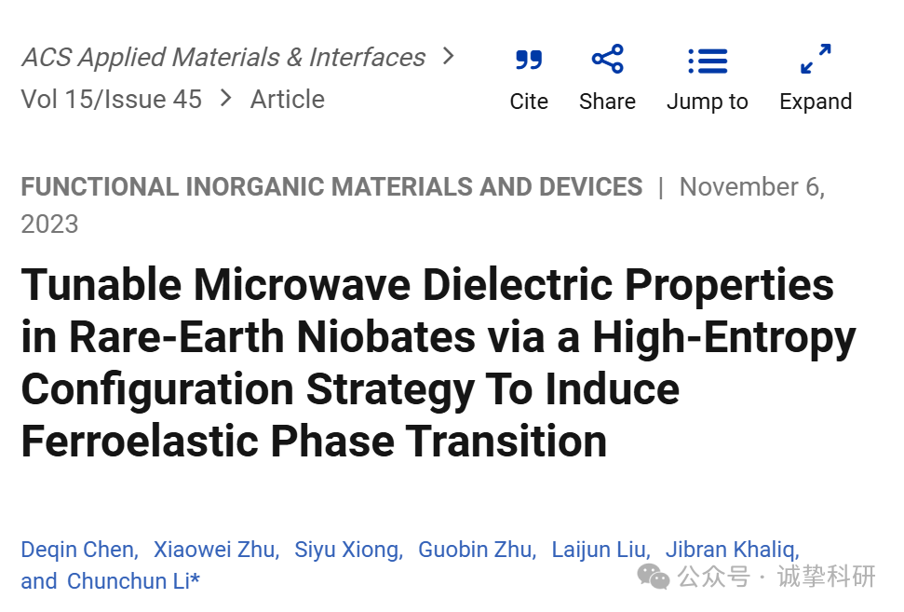

**02**

**质疑信息**

2025年3月，Ramboldia elabens 在 Pubpeer 论坛发表评论：

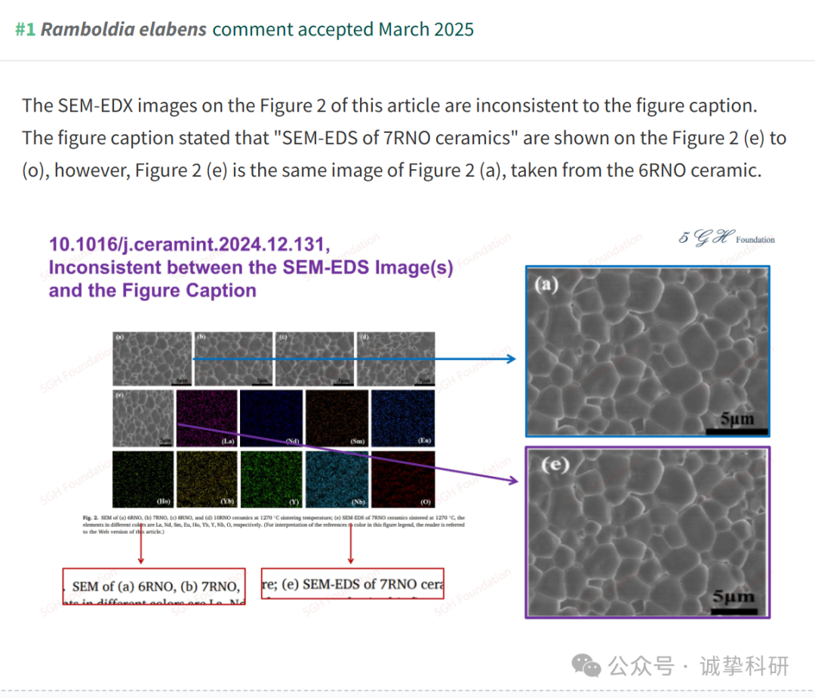

参考信息：

https://pubpeer.org/publications/BDCF182B337AA2ADDC03135A4C0BEB#1

免责声明：信息来源于 Pubpeer，提及人名均为音译，对于文章内容的真实性、完整性、及时性本公众号不做任何保证或承诺，仅供读者参考。如有侵权，请及时联系公众号后台。让我们共同维护学术界的公正与透明。

